Procedimento para Integração de Parceiros
(Autenticação de Serviços Tarifados)
(Versão 2.3)

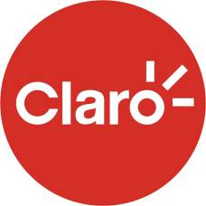

Elaborado por Claro – VAS/TI – Outubro/2012
Sumário

Alterações do documento 3
Objetivo 4
1. Formato de requisições 4
2. Modelo de autenticação via SMS MO de forma Direta (direct) 5
3. Modelo de autenticação com autorização do cliente via SMS MO (byCustomer) 6
4. Modelo de autenticação através do Site do Parceiro (bySite) 7
5. Modelo de autenticação para parceiros com authType com perfil exclusivo: 8
5.1. authTypes exclusivo: 8
5.1.1. byWap 8
5.1.2. bySimCard 8
5.1.3. byUra 8
5.1.4. byIdle 8
5.1.5. byWhiteLabel 8
6. Modelo de requisição de cancelamento de produtos assinados pelo Cliente através de SMS MO 9
7. Detalhamento da requisição de autenticação 11
8. Detalhamento da requisição de checagem de senha (authCode) 13
9. Detalhamento da requisição de reenvio de SMS MT ao cliente com a senha (authCode) 15
10. Detalhamento da requisição de cancelamento de chave de autenticação pelo parceiro 16
11. Cadastro de números de teste dos parceiros 17
12. Tipos de serviços autenticados (serviceType) 17
13. Status possíveis dos serviços (serviceStatus) 18
14. Detalhamento da entrega de status da chave de autenticação ao Parceiro 18
15. Detalhamento da tarifação do cliente utilizando um profile autenticado 19
16. Respostas de solicitações e Códigos de erro 20

Alterações do documento

Observação: Todas as alterações foram descritas em azul para facilitar a identificação.

- Item 5. Mudança no modelo de cancelamento de assinaturas pelo próprio cliente através de comando MO.

- Item 6. Detalhamento de requisição de autenticação:
  - Alterado o nome de parâmetro de billinCode para authBillingCode.

- Itens 7, 8 e 9. Inclusão do parâmetro BNUM e mode na checagem, reenvio de senha e cancelamento via parceiro.

- Item 9. Detalhamento da requisição de cancelamento pelo parceiro:
  - Não é necessário mais passar o authCode.

- Item 13. Detalhamento da entrega de status da chave de autenticação ao Parceiro:
  - Inclusão do parâmetro de resposta transactionIdAuth.
  - Mudança no modo de informação ao parceiro no caso de cancelamento de mais de uma chave de autenticação.

- Item 15. Respostas de solicitações e Códigos de erro:
  - Removido o 301 e incluído o 12.

Objetivo
Atualmente, as transações que envolvem a tarifação do cliente não possuem autenticação. Isto leva, em alguns casos, ao cliente receber cobranças de serviços que não foram solicitadas pelo mesmo. O novo modelo de autenticação irá oferecer para o cliente uma forma de verificar qual o serviço que será prestado e também o dará a habilidade de optar ou não por receber este serviço.
Neste documento serão detalhados os mecanismos que realizarão o processo de autenticação de serviços para tarifação junto ao cliente, ou seja, um serviço somente poderá ser cobrado caso o parceiro esteja autenticado junto ao MSE e tal autenticação, quando ativa, será precedida de uma autorização do próprio cliente.

Formato de requisições
As requisições para envio de mensagens deverão ser enviadas através do protocolo HTTP/HTTPs (nos modos Get ou Post). Já as respostas destas requisições serão recebidas como texto no formato XML (MIME: “text/xml”)

Modelo de autenticação via SMS MO de forma Direta (direct)
Neste cenário o parceiro poderá se autenticar diretamente, porém isso somente será permitido se existir um SMS MO do cliente precedente associado à requisição de autenticação.

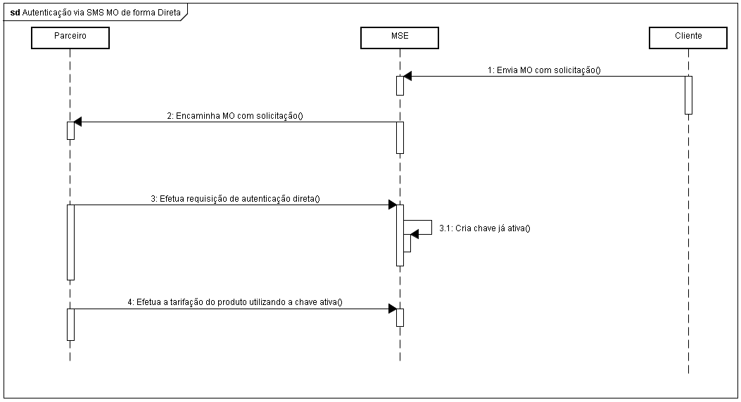

Caso de Uso:

1: O cliente envia um SMS MO com um texto solicitando um produto para um LA específico.
2: O MSE encaminha o SMS MO do cliente ao Parceiro.
3: O parceiro efetua a requisição de autenticação ao MSE.
3.1: O MSE cria uma chave de tarifação já ativa e responde ao parceiro na própria conexão.
4: O parceiro efetua a tarifação do cliente utilizando o profile, chave e ID da requisição de autenticação.

Modelo de autenticação com autorização do cliente via SMS MO (byCustomer)
Neste cenário a autenticação somente será validada através de um SMS MO do cliente. O parceiro somente poderá requisitar este tipo de autenticação se existir um SMS MO do cliente precedente associado.

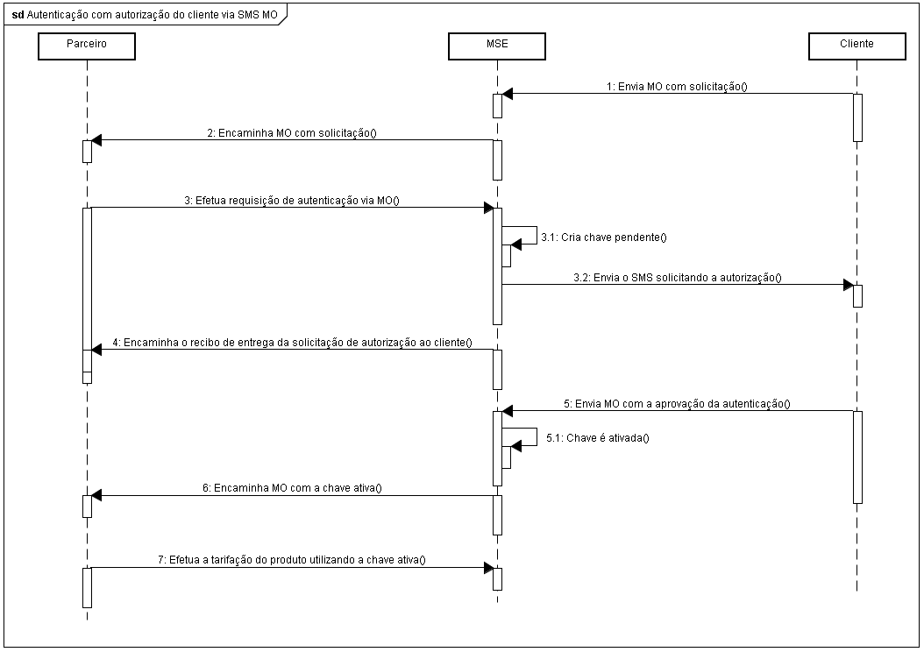

Caso de Uso:

1: O cliente envia um SMS MO com um texto solicitando um produto para um LA específico.
2: O MSE encaminha o MO do cliente ao Parceiro.
3: O parceiro efetua a requisição de autenticação ao MSE com as informações de acordo com o item 6 relativo aos parâmetros de requisição.
3.1: O MSE cria uma chave de tarifação com status de pendente.
3.2: O MSE envia um SMS solicitado a autorização para assinatura do produto. Exemplo: Prezado(a), para receber "DESC_SERVICO" de valor “DESC_VALOR”, responda SIM para “SPECIAL_NUMBER”.
4: O MSE encaminha recibo de entrega do SMS enviado ao cliente.

5: O cliente envia MO com a autorização de assinatura do produto.
5.1: O MSE ativa a chave de autenticação em questão.
6: O MSE encaminha o MO com a chave ao parceiro informando que a mesma já está ativa e o ID da requisição de autenticação.
7: O parceiro efetua a tarifação do cliente utilizando o profile, chave e ID especificados na solicitação de autenticação anteriormente.

Modelo de autenticação através do Site do Parceiro (bySite)
Neste cenário, a requisição de autenticação via site é encaminhada pelo parceiro ao MSE, a senha é enviada via SMS ao cliente solicitando que o mesmo a digite no site do parceiro.

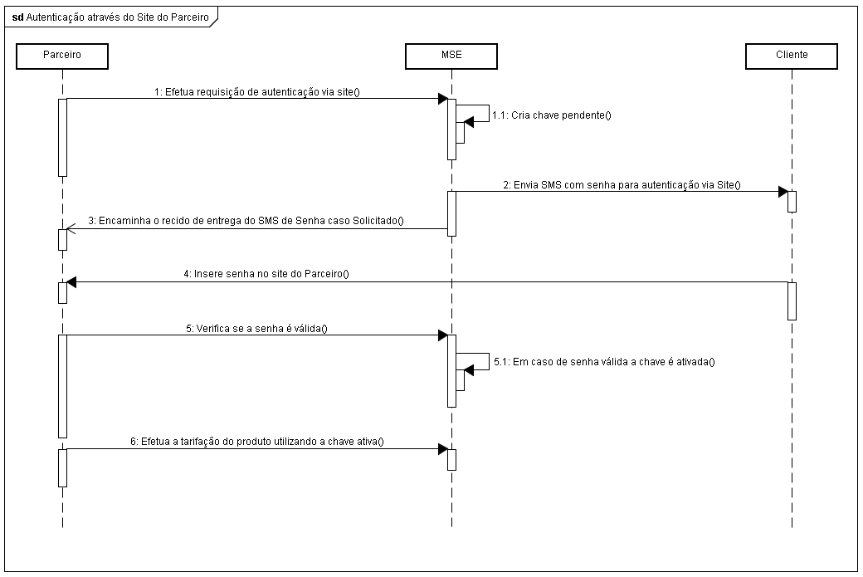

Caso de Uso:

1: O parceiro efetua a requisição de autenticação via site ao MSE com as informações de acordo com o item 6 relativo aos parâmetros de requisição.
1.1: O MSE cria chave com status de pendente.
2: O MSE envia SMS ao cliente com a senha para autenticação no site do Parceiro. Exemplo: Prezado(a), para receber "DESC_SERVICO" de valor “DESC_VALOR”, digite "AUTH_CODE" no site AUTH_URL.
3: O MSE encaminha ao parceiro o recibo de entrega do SMS enviado ao cliente.
4: O cliente insere a senha recebida no site do parceiro.
5: O parceiro verifica junto ao MSE se a senha é válida.
5.1: Caso a senha seja válida, o MSE ativa a chave e informa o parceiro.
6: O parceiro efetua a tarifação do cliente utilizando o profile, chave e ID especificados na solicitação de autenticação anteriormente.

Modelo de autenticação para parceiros com authType com perfil exclusivo:

authTypes exclusivo:

byWap

bySimCard

byUra

byIdle

byWhiteLabel

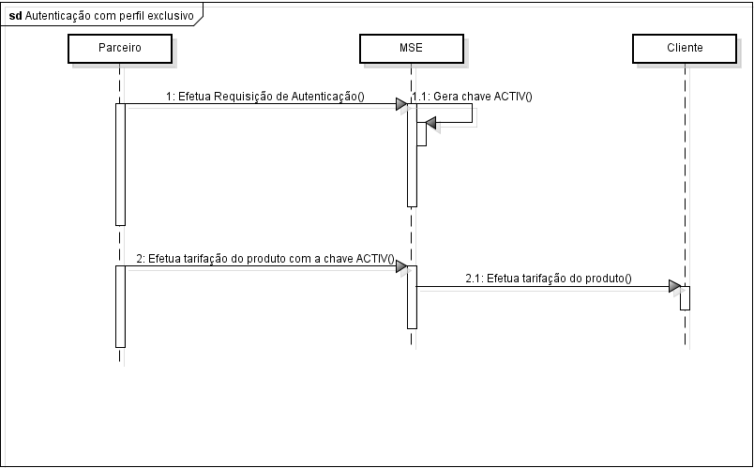

Caso de Uso:
1: Parceiro com perfil para o authType exclusivo efetua requisição de autenticação com as informações do produto e authType exclusivo.
2: O MSE gera a chave ativa “ACTIV” e devolve para o parceiro.
3: O parceiro efetua a tarifação do cliente utilizando o profile, chave e ID especificados na solicitação de autenticação anteriormente.

Obs: Os authTypes contido nesse item são de uso exclusivo para parceiros definido pela área de negócio.

Modelo de requisição de cancelamento de produtos assinados pelo Cliente através de SMS MO
Este cenário demonstra como será o fluxo para cancelamento de assinaturas pelo próprio cliente.
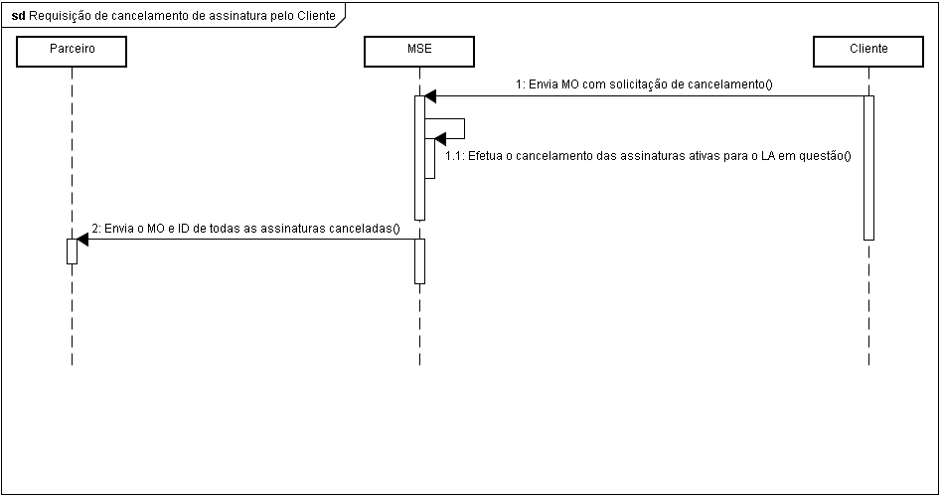
Caso de uso:

1: O cliente envia SMS MO com a palavra chave (cancelar, sair, parar etc) para cancelar os produtos assinados pelo mesmo.
1.1: O MSE efetua o cancelamento de todas as assinaturas ativas do cliente para o LA em questão.
2: O MSE encaminha ao parceiro o MO juntamente com o status CANCL e todos os ID’s das chaves de autenticação canceladas.

Detalhamento da requisição de autenticação
Para iniciar o processo de autenticação, o parceiro deverá enviar um comando de autenticação de serviço. Este comando é realizado a partir da utilização de um profile gerado do tipo SMS_TEXT_AUTH. Neste momento o MSE dará início ao processo de autenticação de acordo com o tipo escolhido.

IMPORTANTE: Com exceção do tipo de autenticação direct, após uma requisição de autenticação do parceiro, a mesma deverá ser ativada no prazo máximo de 2 horas, caso contrário a mesma será cancelada.

Parâmetros de entrada:

Parâmetro | Obrigatório | Descrição
profile | Sim | Profile que realize o processo de autenticação
pwd | Sim | Senha para acesso ao profile
mode | Sim | Modo de acesso ao profile (deve ser utilizado assync-oneway ou assync-delivery para requisição de recibo de entrega de senha).  Obs.: A URL de entrega de recibo é a mesma onde o parceiro será notificado sobre a ativação ou cancelamento da requisição de autenticação.
BNUM | Sim | Número do cliente que solicitou o produto
authenticationURL | Sim, se o tipo de autenticação for bySite | URL transmitida ao cliente que será utilizada para digitação da senha de autenticação. Máximo de 40 caracteres
partnerDescription | Sim | Descrição do parceiro/agregador. Máximo de 30 caracteres
serviceDescription | Sim | Descrição transmitida ao cliente do serviço oferecido. Máximo de 30 caracteres
chargingProfile | Sim | Profile que sera utilizado para o processo de cobrança MT ou Charge
ANUM | Sim | LA utilizado para a entrega do serviço
authBillingCode | Sim | Código utilizado para tarifação do serviço
authType | Sim | Determina o tipo de autenticação que será executada.  bySite – Autenticação via site do parceiro  direct – Autenticação direta sem solicitação de aprovação do cliente, porém com um SMS MO precedente do mesmo  byCustomer – Autenticação com autorização do cliente via SMS MO
transactionIdMo | Sim, se o tipo de autenticação for direct ou byCustomer | Id de transação SMS MO do cliente com a solicitação de assinatura do produto
seviceType | Sim | Código do Tipo de serviço a ser autenticado. Vide opções em Tipos de serviços autenticados (serviceType)

Exemplos:

Requisição de autenticação direta:
http://retail.mds.claro.com.br/MSE/api?profile=AUTH_PROFILE&pwd=xxxxxx123&mode=assync-delivery&ANUM=191919&BNUM=1199998888&partnerDescription=NomeParceiro&serviceDescription=NomeServico&chargingProfile=ProfileParaTarifacao& authBillingCode=CodigoDeTarifacao&authType=direct&transactionIdMo=1234564523156879&seviceType=2

Requisição de autenticação pelo cliente:
http://retail.mds.claro.com.br/MSE/api?profile=AUTH_PROFILE&pwd=xxxxxx123&mode=assync-delivery&ANUM=191919&BNUM=1199998888&partnerDescription=NomeParceiro&serviceDescription=NomeServico&chargingProfile=ProfileParaTarifacao& authBillingCode=CodigoDeTarifacao&authType=byCustomer&transactionIdMo=1234564523156879&seviceType=2

Requisição de autenticação por Site do Parceiro:
http://retail.mds.claro.com.br/MSE/api?profile=AUTH_PROFILE&pwd=xxxxxx123&mode=assync-delivery&ANUM=191919&BNUM=1199998888&partnerDescription=NomeParceiro&serviceDescription=NomeServico&chargingProfile=ProfileParaTarifacao& authBillingCode=CodigoDeTarifacao&authType=bySite&authenticationURL=http://www.siteParceiro.com.br&seviceType=2

Parâmetros de saída na resposta da requisição de autenticação:

Parâmetro | Obrigatório | Descrição
status-code | Sim | Status da transação de autenticação
profile | Sim | Profile utilizado na requisição de autenticação
transaction-id | Sim | Id da transação de requisição de autenticação
auth-code | Sim, se a requisição de autenticação for do tipo direta com sucesso | Chave da requisição de autenticação direta. Composta por 4 caracteres numéricos.
auth-code-status | Sim | Status da requisição de autenticação

Exemplos:

Retorno de requisição de autenticação direta com sucesso. A chave já é gerada com status de ativa:
<mse-response>
<status-code>0</status-code>
<profile>AUTH_PROFILE</profile>
<transaction-id>1011004299951587816</transaction-id>
<auth-code>1895</auth-code>
<auth-code-status>ACTIV</auth-code-status>
</mse-response>

Retorno de requisição de autenticação pelo cliente ou por Site do parceiro com sucesso. A chave já é gerada com status de pendente:
<mse-response>
<status-code>0</status-code>
<profile>AUTH_PROFILE</profile>
<transaction-id>1011004299951587816</transaction-id>
<auth-code-status>PENDIG</auth-code-status>
</mse-response>

Detalhamento da requisição de checagem de senha (authCode)
Esta opção está prevista para ser utilizada no caso de autenticação bySite. Neste caso o parceiro possui a chave digitada no site pelo cliente e irá conferir junto ao MSE se esta chave é válida para a requisição de autenticação efetuada anteriormente.

Parâmetros de entrada:

Parâmetro | Obrigatório | Descrição
profile | Sim | Profile que realize o processo de autenticação
pwd | Sim | Senha para acesso ao profile
transactionIdAuth | Sim | ID da requisição de autenticação
authCode | Sim | Chave da requisição de autenticação. É a mesma que o cliente recebe como senha. Composta por 4 caracteres numéricos.
BNUM | Sim | MSISDN do cliente
mode | Sim | Utilizar assync-oneway

Exemplo:

http://retail.mds.claro.com.br/MSE/api?profile=CHECK_AUTH_PROFILE&pwd=XXXXXX&transactionIdAuth=21231231321321&authCode=5168&BNUM=1111111111

Parâmetros de saída:

Parâmetro | Obrigatório | Descrição
status-code | Sim | Status da transação de analise de checagem. Caso seja 0 a chave já é ativada com sucesso.
profile | Sim | Profile que realize o processo de checagem de chave
transaction-id | Sim | Id da transação de análise de checagem
error-message | Sim, em caso de transação não efetuada com sucesso | Detalhamento do erro da transação
auth-code-status | Sim | Status da requisição de autenticação
auth-code-check | Sim | Análise da chave de autenticação.  true – senha correta  false – senha inválida

Exemplos:

Checagem com sucesso. Neste caso a chave já é ativada com sucesso, caso a mesma ainda esteja pendente:
<mse-response>
<status-code>0</status-code>
<profile>AUTH_CHECK_PROFILE</profile>
<transaction-id>1011004299951587816</transaction-id>
<auth-code-status>ACTIV</auth-code-status>
<auth-code-check>true</auth-code-check>
</mse-response>

Checagem com chave inválida:
<mse-response>
<status-code>307</status-code>
<profile>AUTH_CHECK_PROFILE</profile>
<transaction-id>1011004221551587816</transaction-id>
<auth-code-status>PENDIG</auth-code-status>
<auth-code-check>false</auth-code-check>
<error-message>Chave de autenticacao invalida</error-message>
</mse-response>

Excedeu o limite de checagem com chave inválida. Neste caso, a requisição de autenticação é cancelada automaticamente:
<mse-response>
<status-code>308</status-code>
<profile>AUTH_CHECK_PROFILE</profile>
<transaction-id>1011004221551587816</transaction-id>
<auth-code-status>CANCL</auth-code-status>
<auth-code-check>false</auth-code-check>
<error-message>Limite de checagem de chave excedido. Requisição de autenticação cancelada</error-message>
</mse-response>

Detalhamento da requisição de reenvio de SMS MT ao cliente com a senha (authCode)
Esta opção está prevista para ser utilizada no caso de autenticação bySite ou byCustomer (vide item 5). Neste caso o parceiro poderá solicitar o reenvio de senha ao cliente.

IMPORTANTE: O reenvio somente será efetuado caso a requisição esteja com o status pendente e não expirada.

Parâmetros de entrada:

Parâmetro | Obrigatório | Descrição
profile | Sim | Profile que realize o processo de reenvio de senha
pwd | Sim | Senha para acesso ao profile
transactionIdAuth | Sim | ID da requisição de autenticação precedente
BNUM | Sim | MSISDN do cliente
mode | Sim | Utilizar assync-oneway (sem recibo) ou assync-delivery (com recibo)

Exemplo:

http://retail.mds.claro.com.br/MSE/api?profile=REENVIO_SENHA_PROFILE&pwd=XXXXXX&transactionIdAuth=21231231321321&BNUM=1111111111

Parâmetros de saída:

Parâmetro | Obrigatório | Descrição
status-code | Sim | Status da transação de analise de checagem
profile | Sim | Profile que realize o processo de checagem de chave
transaction-id | Sim | Id da transação de análise de checagem
error-message | Sim, caso ocorra algum erro na transação | Detalhamento do erro da transação

Exemplos:

Reenvio de senha com sucesso:
<mse-response>
<status-code>0</status-code>
<profile>REENVIO_SENHA_PROFILE</profile>
<transaction-id>1011004221551587816</transaction-id>
</mse-response>

Excedeu o limite de reenvio de senha:
<mse-response>
<status-code>306</status-code>
<profile>REENVIO_SENHA_PROFILE</profile>
<transaction-id>1011004221551587816</transaction-id>
<error-message>Limite de reenvio de senha excedido</error-message>
</mse-response>

Detalhamento da requisição de cancelamento de chave de autenticação pelo parceiro
Neste caso o próprio parceiro pode solicitar o cancelamento da chave de autenticação de um cliente específico.

Parâmetros de entrada:

Parâmetro | Obrigatório | Descrição
profile | Sim | Profile que realize o processo de cancelamento de chave de autenticação
pwd | Sim | Senha para acesso ao profile
transactionIdAuth | Sim | ID da requisição de autenticação
BNUM | Sim | MSISDN do cliente
mode | Sim | Utilizar assync-oneway

Exemplo:

http://retail.mds.claro.com.br/MSE/api?profile=CANCEL_AUTH_PROFILE&pwd=XXXXXX&transactionIdAuth=21231231321321&BNUM=1111111111

Parâmetros de saída:

Parâmetro | Obrigatório | Descrição
status-code | Sim | Status da transação de cancelamento da requisição de autenticação.
profile | Sim | Profile que realize o cancelamento da requisição de autenticação.
transaction-id | Sim | Id da transação de cancelamento da requisição de autenticação.
auth-code-status | Sim | Status da requisição de autenticação.

Exemplos:

Cancelamento de chave de autenticação com sucesso.
<mse-response>
<status-code>0</status-code>
<profile>CANCEL_AUTH_PROFILE</profile>
<transaction-id>1011004299951587816</transaction-id>
<auth-code-status>CANCL</auth-code-status>
</mse-response>

Cadastro de números de teste dos parceiros
Os parceiro poderão solicitar o cadastro de números de celulares junto a plataforma MSE para teste da API de autenticação.

IMPORTANTE: Os números cadastrados somente serão isentos do contador de limite de checagem de senha (auth-code) e limite de reenvio de senha.

Tipos de serviços autenticados (serviceType)
Define o tipo de serviço oferecido. Cada tipo de serviço possui um código com configurações específicas do mesmo, que são aplicadas a cada MSISDN. Vide detalhamento na tabela abaixo:

Código | Descrição | Número máximo de eventos que podem ser tarifados com sucesso | Prazo de Expiração da chave em caso de não tarifação
0 | Interatividade | Somente 1 | 2 horas
1 | Conteúdo avulso | Somente 1 | 2 horas
2 | Assinatura de Texto | Máximo 10 por dia | 60 dias
3 | Assinatura de Download | Máximo 1 por semana | 60 dias
4 | Interatividade – Especial | Somente 1 | 4 horas
5 | Conteúdo Avulso - Especial | Somente 1 | 4 horas
6 | Assinatura de Texto - Especial | Máximo 10 por dia | 90 dias
7 | Assinatura de Download Semanal - Especial | Máximo 1 por semana | 90 dias
8 | Assinatura de Download Mensal – Especial | Máximo 1 por mês | 90 dias

Status possíveis dos serviços (serviceStatus)

Código de status possíveis:

serviceStatus | Descrição
ACTIV | Serviço ativo
PENDG | Serviço pendente de ativação
CANCL | Serviço cancelado

Detalhamento sobre o motivo do status:

serviceStatusReason | Descrição
0 | Serviço ativado pelo cliente
1 | Serviço ativado pelo parceiro no padrão direct
2 | Serviço ativado pelo parceiro no padrão bySite
3 | Serviço Ativado pelo parceiro com permissão exclusiva
10 | Serviço pendente de ativação
100 | Serviço cancelado pelo cliente via MO
101 | Serviço cancelado pelo parceiro
102 | Serviço cancelado por limite de tentativa de checagem de senha excedido
103 | Serviço cancelado pelo atendimento da Claro

Detalhamento da entrega de status da chave de autenticação ao Parceiro
As interações do cliente são notificadas para o parceiro pelo serviço DELIVERY_SMS. Este serviço realiza um POST na URL configurada no MSE para a entrega do conteúdo enviado pelo cliente.
Este serviço passará a receber mais dois parâmetros adicionais: authCode e authCodeStatus.

O parâmetro authCode não é enviado em todos os casos, pois há cenários onde o serviço não possui autenticação.

Parâmetro | Obrigatório | Descrição
ID | Sim | Identificador da entrega de status da requisição de autenticação ao parceiro
ANUM | Sim | LA utilizado para o envio do serviço
BNUM | Sim | Número do cliente que deverá receber o serviço
NETWORK | Sim | Identificador de rede do cliente
TEXT | Sim | Mensagem enviada ao cliente
authCode | Sim, somente se for aprovada a autenticação | Código de autenticação para acesso ao cliente
authCodeStatus | Sim | Status da chave de autenticação (Pendente, Ativo, Cancelado)
transactionIdAuth | Sim | Id da requisição de autenticação precedente. No caso de cancelamento, todos os ids serão indicados separados por ponto e vírgula (;)

Exemplos:

Requisição de envio de SMS MO com aprovação de autenticação:
http://parceiro.com?ID=1011004221551587816&ANUM=9876&BNUM=1199998888&TEXT=Sim&authCode=1564&authCodeStatus=ACTIV&transactionIdAuth=231231568979546

Requisição de envio de SMS MO com rejeição de autenticação:
http://parceiro.com?ID=1011004221551587816&ANUM=9876&BNUM=1199998888&TEXT=Nao&authCode=1564&authCodeStatus=CANCL&transactionIdAuth=231231568979546

Requisição de envio de SMS MO com solicitação de cancelamento de assinaturas:
http://brux0159:7001/DummyWeb/MSEDelivery?TEXT=Sair&ID=1071007051659218001&ANUM=1991291728&BNUM=124&NETWORK=GSM&authCodeStatus=CANCL&transactionIdAuth=1071007051609216001%3B1071007051609216002%3B1071007051609216003%3B1071007051610216004

Detalhamento da tarifação do cliente utilizando um profile autenticado
Qualquer evento tarifado com autenticação junto ao cliente, gerado pelo parceiro, deverá conter a chave ativa para que o mesmo seja efetuado.

IMPORTANTE: as informações relativas à tarifação devem ser exatamente iguais às informadas na solicitação de autenticação. Exemplo: o billingCode e o profile utilizado para tarifação deverão ser os mesmos.

Parâmetros que devem ser acrescentados na chamada, além dos já previstos no serviço do profile:

Parâmetro | Obrigatório | Descrição
authCode | Sim | Chave de autenticação para acesso ao cliente
transactionIdAuth | Sim | ID da solicitação de autenticação para tarifação do cliente

Exemplo:

Requisição de envio de SMS com tarifação autenticada:
http://retail.mds.claro.com.br/MSE/api?profile=SMS_SEND_PROFILE&pwd=xxxxxx123&mode=assync-oneway&ANUM=98765&BNUM=1199998888&TEXT=Mensagem+de+conte%FAdo&authCode=4597&transactionIdAuth=1231321326549878

Respostas de solicitações e Códigos de erro

Seguem abaixo os códigos de erros utilizados na solicitação de autenticação:

status-code | Descrição
0 | Solicitação de autenticação realizada com sucesso
300 | Erro geral durante a autenticação do cliente
12 | Erro nos parâmetros da solicitação de autenticação
302 | Autenticação do cliente não foi localizada
303 | Limite máximo de solicitações de autenticação foi alcançado
304 | Autenticação do cliente expirada
305 | Autenticação do cliente cancelada
306 | Limite de reenvio de senha excedido
307 | Chave de autenticação inválida
308 | Limite de checagem de chave excedido. Requisição de autenticação cancelada
309 | Limite máximo de tarifação alcançado para a chave de autenticação
310 | Status da requisição inválido para o processo de tarifação
311 | Permissão negada para o AuthType informado

Exemplo de outros possíveis retornos de erro do MSE.

Autenticação com erros nos parâmetros de entrada
<mse-response>
<status-code>12</status-code>
<profile>AUTH_PROFILE</profile>
<transaction-id>1011004221551587816</transaction-id>
<error-message>Parameter [nome do parametro] not found</error-message>
</mse-response>

Autenticação do cliente não foi localizada
<mse-response>
<status-code>302</status-code>
<profile>AUTH_PROFILE</profile>
<transaction-id>1011004221551587816</transaction-id>
<error-message>Service Authentication Not Found</error-message>
</mse-response>

Autenticação com limite de solicitações ultrapassado
<mse-response>
<status-code>303</status-code>
<profile>AUTH_PROFILE</profile>
<transaction-id>1011004221551587816</transaction-id>
<error-message>Maximum Service Authentication Request Reached</error-message>
</mse-response>

Autenticação do cliente expirada
<mse-response>
<status-code>304</status-code>
<profile>AUTH_PROFILE</profile>
<transaction-id>1011004221551587816</transaction-id>
<error-message>Service Authentication Expired</error-message>
</mse-response>

Autenticação do cliente cancelada
<mse-response>
<status-code>305</status-code>
<profile>AUTH_PROFILE</profile>
<transaction-id>1011004221551587816</transaction-id>
<error-message>Service Authentication Cancelled</error-message>
</mse-response>

